LA IGLESIA DE LOS POBRES EN AMÉRICA LATINA
Alternativa de Iglesia y de sociedad

Pedro Pierre, agosto de 2026 .

50 AÑOS CON LA IGLESIA DE LOS POBRES
Este año cumplo 50 años con la Iglesia de los Pobres de Ecuador y América Latina, feliz por haber vivido esta experiencia humana, cristiana y sacerdotal. Estamos viviendo una nueva manera de seguir a Jesús de Nazaret gracias a la vitalidad de las Comunidades Eclesiales de Base. Nuestros obispos latinoamericanos han reconocido que somos “una experiencia de Iglesia sinodal” cumpliendo los sueños de los papas Juan 23 y Francisco. Esta nueva manera de ser Iglesia se caracteriza por su compromiso de construir el Reino de Dios en la sociedad actual para adecuarla a los valores humanos y cristianos.

EL MAPA DE PETERS Y EL MAPA DEL CCFD
Para ayudarnos a interpretar la realidad, comencemos mirando el mundo de una manera más exacte.
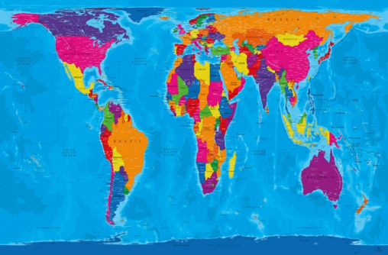Mapa de Peters | 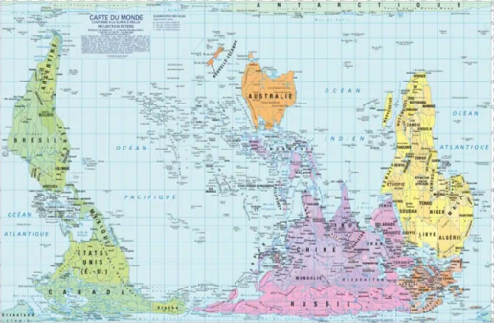  Mapa del CCFD

- El mapa de Peters

- Arno Peters (+ 2002) fue un historiador y cartógrafo alemán. Propuso su proyección en 1974. Esta proyección fue adoptada por diversas organizaciones, como los movimientos del Tercer Mundo, porque ofrecía una visión más equilibrada del mundo.
- El mapa de Peters, por un lado, respeta la proporción de las áreas de cada país.
- Por otro lado, sitúa la línea equinoccial en el centro del planeta y el Océano Pacífico en el centro del mapa.

2. El mapa del CCFD
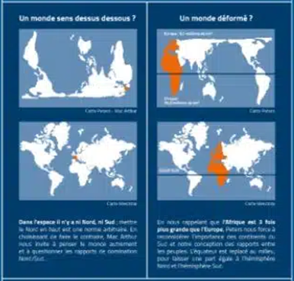
- CCFD = Comité Católico contra el Hambre y para el Desarrollo, de Francia.
- Es el mundo al revés... ¿o el mundo en su sitio ?
- "Cambiemos nuestra perspectiva y nuestra visión del mundo".
- En la mayoría de los mapas la confusión surge del hecho de que la línea equinoccial no se encuentra en el centro del mapa, sino más al sur. Por esta razón, el hemisferio norte aparece el doble de grande de lo que realmente es.
- Para nosotros, el mapa del CCFD aparece al revés porque el "norte" de los países "sureños" es el Polo Sur. "Nuestro norte es el sur".

LA IGLESIA DE LOS POBRES VIENE DEL SUR

1. En el Concilio Vaticano II
- El Concilio Vaticano II (1962-1965) no prestó mucha atención a las Iglesias del Sur: África, Sudamérica y Oceanía.
- Fue el Papa Juan XXIII quien habló por primera vez de la Iglesia de los pobres. En 1962 , poco antes de la inauguración del Concilio Vaticano II, el Papa Juan XXIII declaró: «La Iglesia se presenta como es y como quiere ser: la Iglesia de todos y, en particular , la Iglesia de los pobres».
- El cardenal Carlo Martini insistió en que "el tema del Concilio es la Iglesia de los pobres".
- El documento "Luz de los Pueblos" (Lumen gentium, 26) se refiere a las Comunidades Eclesiales de Base (CEB): "En estas comunidades, por pequeñas y pobres que sean o por dispersas que estén, está presente Cristo, por cuya virtud se constituye la Iglesia".
- Durante el Concilio, el grupo de obispos latinoamericanos más comprometidos con los pobres formó una agrupación a la que llamaron "la Iglesia de los Pobres" para profundizar en los temas conciliares. Concluyeron el Concilio con un pacto en las Catacumbas, donde se comprometieron a "vivir en la pobreza y trabajar por la liberación de los pobres".

2. En reuniones de obispos latinoamericanos

a) El encuentro de Medellín fue el bautismo de la Iglesia de los pobres.
- En 1968 tuvo lugar la 2ª reunión de obispos latinoamericanos para "aplicar el Concilio a la realidad de América Latina".
- Las Comunidades Eclesiales de Base (CEB), fundadas en Brasil en 1955, se definieron como una iglesia completa, hermana e independiente de la parroquia. La Iglesia de los Pobres fue reconocida en toda América Latina.
- Medellín 10:15: "La experiencia de comunión a la que ha sido llamado, el cristiano debe encontrarla en su comunidad de base... La comunidad cristiana básica es, por tanto, el primer y fundamental núcleo eclesial, que debe, a su propio nivel, asumir la responsabilidad de la riqueza y la expansión de la fe, así como del culto que es su expresión. Es, por tanto, la célula inicial de la estructuración eclesial y un centro de evangelización y actualmente un factor primordial en la promoción y el desarrollo humanos" (15, 10).

b) En sus reuniones posteriores los obispos confirmaron la importancia de las CEB.
- En Puebla, México en 1979: Las CEB son "la expresión del amor prioritario de la Iglesia por los pobres" (643).
- En Santo Domingo, República Dominicana (1992): "Las CEB son una célula viva de la parroquia, entendida como una comunión de comunidades" (61).
- En Aparecida, Brasil en 2007: Son “la fuente y la semilla de diferentes servicios y ministerios en la Iglesia y al servicio de la sociedad" (179).
- En la Asamblea Eclesial celebrada en Puebla, México, en 2021: “Nuevos caminos: 15. Promover con mayor determinación las Comunidades Eclesiales de Base (CEB) como una experiencia Iglesia sinodal… Integrar a los miembros de las Comunidades Eclesiales de Base en los procesos de toma de decisiones”.

3. El Papa Francisco, León XIV y la Iglesia de los Pobres
- En su primera exhortación apostólica, el 24 de noviembre de 2013, el papa Francisco afirmó: "Deseo una Iglesia pobre para los pobres".
- El documento de los Papas Francisco y León XIV, "Yo os he amado - Amor a los pobres", sitúa a los pobres en el centro de la Iglesia y de la sociedad.

MI EXPERIENCIA EN LA IGLESIA DE LOS POBRES

1. En Ecuador
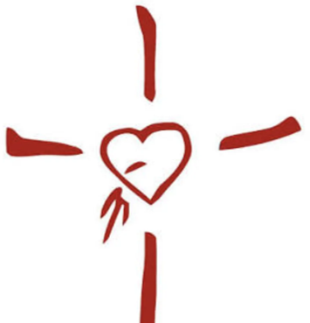
- A mi llegada a Guayaquil en 1976, me uní a un grupo de sacerdotes que trabajaban con las CEB. Nos reuníamos todos los meses.
- En 1979 tuvo lugar el 1º Encuentro nacional de las CEB de Ecuador. Los sacerdotes que acompañan a las CEB a nivel nacional se reúnen cada tres meses y hemos adoptado el nombre de "Iglesia de los Pobres".
- La 1ª Reunión continental de las CEB tuvo lugar en Brasil en 1980, y desde entonces se han celebrado reuniones cada cuatro años. En 2020, su reunión continental se celebró en Guayaquil, donde, además de los CEB ya existentes, participó un grupo de jóvenes representantes de 13 países que conformaban las CEB juveniles.

2. En Nicaragua
- Era una parroquia rural situada en el suroeste del país, a orillas del mar Caribe.
- Había aproximadamente 130.000 habitantes y 130 capillas donde la gente se reunía cada domingo para hablar de la Biblia, relacionarla con sus vidas y sus realidades. También se preparaban para los sacramentos.
- Visitaba las capillas rurales organizadas en 11 sectores una vez al año a lomo de mulas, las capillas de una veintena de pueblos en carro cada 3 meses y el centro de 15.000 habitantes dos domingos al mes.
- El trabajo en el centro parroquial estaba ocupado por reuniones de capacitación para los dos ministerios existentes en la parroquia.
- Me acompañaban 4 diáconos casados ​​y 5 religiosas, 2 francesas para los grupos de salud y 3 brasileñas para las escuelas.
- Cada año se celebraba una Asamblea Parroquial de 3 días en la que se decidían las labores parroquiales, las fechas de formación para los ministros y las visitas de diáconos, religiosas y sacerdote a las diferentes comunidades.
- Todas las capillas se organizaban para las diversas celebraciones de la Semana Santa , incluida la Última Cena del Jueves Santo.
Era una Iglesia en manos de los laicos : la Iglesia de los pobres.

CONTINUAMOS LA MISIÓN DE JESÚS Y DE LAS PRIMERAS COMUNIDADES CRISTIANAS

1. La misión de Jesús era inaugurar, organizar y hacer crecer el Reino
- El Papa Pablo VI recordó esto en 1975, un año antes de mi partida a Latinoamérica: «Jesús vino para el Reino. Este es el único absoluto ; lo demás es relativo» (Anuncio del Evangelio, 8).
Jesús dijo: “Busquen primero el Reino de Dios y lo demás vendrá por añadidura” (Mateo 6:33). - «Bienaventurados los pobres (Lucas 6:20) y los que tienen espíritu de pobres (Mateo 5:5), porque de ellos es el Reino de Dios». - «Te alabo, Padre: has ocultado estas cosas (del Reino) a los sabios y entendidos, y las has revelado a los pobres y humildes» (Lucas 10:21).
Y San Pablo : “Dios escogió lo que el mundo considera ignorante para avergonzar a los sabios, y lo débil para avergonzar a los poderosos. Dios escogió lo torpe y despreciado por el mundo, lo que se considera insignificante, para anular lo que el mundo considera importante» (1 Corintios 1:27-28).

2. Las primeras comunidades cristianas continuaron la construcción del Reino
- Las primeras comunidades cristianas se reunían en casas. Quien presidía la fracción del pan, que hoy llamamos "Eucaristía", era el dueño o la dueña de la casa.
- Las primeras comunidades eran muy diferentes entre sí: María Magdalena y Santiago estaban en Palestina, Pablo y Bernabé en Turquía y Grecia, Pedro y Marcos en Roma, y ​​los demás apóstoles en otros países.
- No había sacerdotes ordenados. Jesús era un laico, al igual que sus apóstoles, a quienes no se les ve celebrando la Eucaristía en el Nuevo Testamento. Mediante el bautismo, todos los cristianos nos convertimos en «profetas, sacerdotes y pastores-reyes».
- Las CEB están llevando a cabo este retorno a los testimonios de Jesús y de los primeros cristianos, acompañadas por sacerdotes y obispos en todos los países de América Latina.

3. La Iglesia de los Pobres sigue el camino de Jesús y de las primeras comunidades cristianas
Las CEB no tienen el monopolio de la Iglesia de los pobres. También a conforman Equipos Docentes (cristianos en instituciones educativas públicas), Movimientos de Acción Católica (JOC, JEC, ACO…), Comunidades de Vida Cristiana (CVX) …

- Características de las CEB según 3 obispos
- "Las CEB abren un oído a su gente y el otro al Evangelio" (Enrique Anglelelli, Argentina, + 1976).
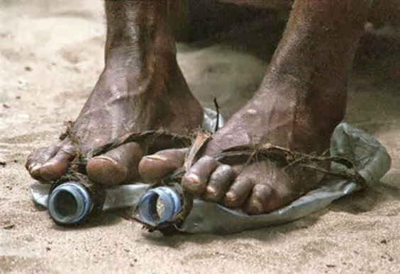
- "Las CEB caminan con sus 2 pies: el de la Comunidad Cristiana y el de la Organización popular" (Leonidas Proaño, Chimborazo en Ecuador, + 1988).
- “Las CEB son la Iglesia en su barrio y su barrio en la Iglesia” (Gonzalo López, Amazonía ecuatoriana, + 2016).
Las CEB unen fe y vida, Evangelio y realidad, religión y compromiso social y político.

- Método de reunión y de vida que siguen las CEB
Las CEB se reúnen una vez por semana y siguen el ejemplo de Jesús con los dos discípulos en el camino a Emaús, con sus cuatro etapas (Lucas 24:13-35).
- El tiempo para la amistad y el diálogo, al compartir la vida de la semana: Esto es "ver".
- El tiempo de la palabra que ilumina: Es el momento de "juzgar" lo vivido con la ayuda de la Palabra de Dios y los Documentos de la Iglesia.
- El tiempo del compartir el pan: Esto es el "actuar" individual y colectivo.
- El tiempo de la celebración : Se trata de "celebrar" lo que se ha vivido y compartido.

CONCLUSIÓN
La Iglesia de los Pobres nació con las CEB, esos grupos de cristianos pobres de la ciudad y del campo, del mundo indígena y afroecuatoriano.
- Las CEB unen fe y vida, Evangelio y realidad, celebraciones y culturas.
- Su compromiso es a la vez eclesial, social y político (Doctrina Social de la Iglesia).
- Las CEB son " un ejemplo de Iglesia sinodal " debido a sus relaciones de igualdad, sus ministerios diversificados, su participación en las responsabilidades y decisiones eclesiales y sus compromisos sociales y políticos.
- Dan testimonio de que son posibles nuevas formas de seguir a Jesús en las comunidades y en la Iglesia.
- Abren la posibilidad de una Iglesia renovada y un ejemplo de una sociedad más igualitaria, participativa y creativa.

"Yo digo que el mundo será salvado por los pobres."
aquellos a quienes la sociedad moderna elimina porque no pueden adaptarse a ella.
y porque ella no puede integrarlos,
hasta que su ingeniosa paciencia, tarde o temprano, se imponga a su ferocidad.”
Georges Bernanos, escritor francés, 1947.

